Київський національний університет імені Тараса Шевченка

Факультет комп`ютерних наук та кібернетики

Кафедра інтелектуальних програмних систем

Алгоритми та складність

Завдання №5

“ Побудова оберненої матриці методом мінорів ”

Варіант №2

Виконав студент 2-го курсу

Групи ІПС-21

Лашко Богдан

Київ - 2024

**Завдання**:

Реалізація алгоритму для знаходження оберненої матриці методом мінорів.

Примітка: Стиль матриць – T**, Тип даних – Дійснозначні матриці.

**Теорія**

Обернена матриця — це матриця, яка множиться на початкову матрицю і дає одиничну матрицю. Існує обернена матриця тільки для квадратних та невироджених матриць. Обчислення оберненої матриці включає в себе використання методів лінійної алгебри, таких як метод Гаусса або метод знаходження спряжених градієнтів. Обернена матриця використовується для розв'язання систем лінійних рівнянь, знаходження найменших квадратів та в інших областях, де потрібно обчислювати зворотне відображення відносно матриці.

Метод знаходження оберненої матриці часто використовує поняття мінорів. Мінор матриці - це визначник її підматриці, отриманої видаленням деяких рядків та стовпців. Для обчислення оберненої матриці використовуються мінори та їх взаємовідношення з визначниками. Метод мінорів інтегрує в себе алгоритми для обчислення кожного елемента оберненої матриці, засновані на відповідних мінорах та їх властивостях. Цей підхід дозволяє систематично визначати елементи оберненої матриці шляхом використання властивостей мінорів та їх визначників, що полегшує процес обчислення оберненої матриці.

**Алгоритм**

Алгоритм обчислення оберненої матриці за допомогою методу мінорів може бути описаний наступним чином:

* Знаходження мінорів:

Для кожного елемента матриці підраховують визначник його мінора, який отримується вилученням відповідного рядка та стовпця.

* Створення матриці алгебраїчних доповнень (комплексів):

Для кожного елемента матриці створюється матриця його алгебраїчних доповнень, яка включає в себе визначники мінорів, помножені на (-1)^(i+j), де i та j - рядок і стовпець поточного елемента.

* Транспонування матриці алгебраїчних доповнень:

Транспонується отримана матриця алгебраїчних доповнень.

* Обчислення оберненої матриці:

Кожен елемент оберненої матриці обчислюється як відношення відповідного алгебраїчного доповнення до визначника вихідної матриці.

Цей алгоритм використовує властивості мінорів та алгебраїчних доповнень для систематичного знаходження кожного елемента оберненої матриці. Важливо враховувати, що обернена матриця існує тільки для невироджених квадратних матриць.

**Складність алгоритму**

Алгоритм обчислення оберненої матриці методом мінорів має складність, яка визначається головним чином обчисленням визначника та відповідних мінорів.

Припустимо, що розмірність квадратної матриці n × n. Тоді загальна часова складність алгоритму буде O(n!), де "!" позначає факторіал. Це через те, що для кожного елемента оберненої матриці потрібно обчислити визначник мінора, а обчислення визначника матриці розмірності k × k має часову складність O(k!), а отже, для кожного елемента оберненої матриці витрати часу утворюють O(n!) операцій.

Зазначте, що алгоритм обчислення оберненої матриці за допомогою методу мінорів може бути обчислювально витратним для великих матриць через експоненційний характер факторіальної залежності. У практичних застосуваннях часто використовують більш ефективні методи, такі як метод Гаусса або LU-розклад.

**Мова реалізації алгоритму** С++

**Модулі програми:**

class Matrix

Клас, що описує матрицю та має всі необхідні методи роботи з матрицями. В тому числі метод знаходження оберненої матриці.

Matrix inverse();

Метод повертає матрицю, обернену до матриці екземпляру класа Matrix якому належить метод.

**Інтерфейс користувача**

Введення даних відбувається через консоль. Спочатку користувач вводить розмір матриці. Потім саму матрицю по елементам.

Програма виводить матрицю обернену до даної.

**Тестові приклади**

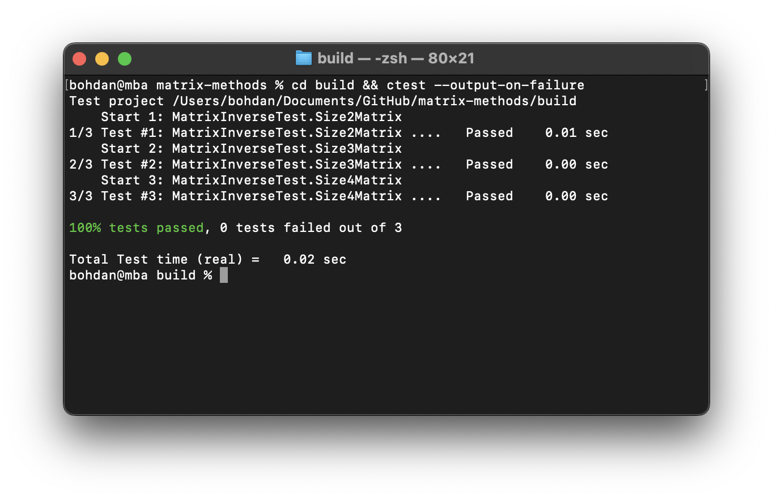Програмно реалізовано декілька тестів для методу знаходження оберненої матриці. (за допомогою googletest) Розглянемо один із них:

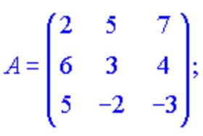

Знайдемо визначник:

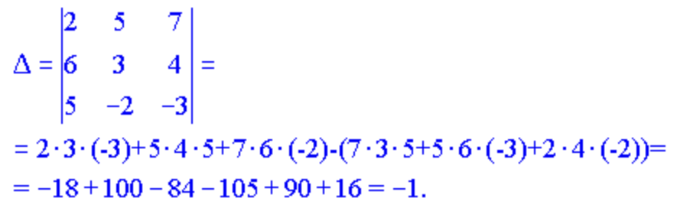

Знайдемо мінори та алгебраїчні доповнення:

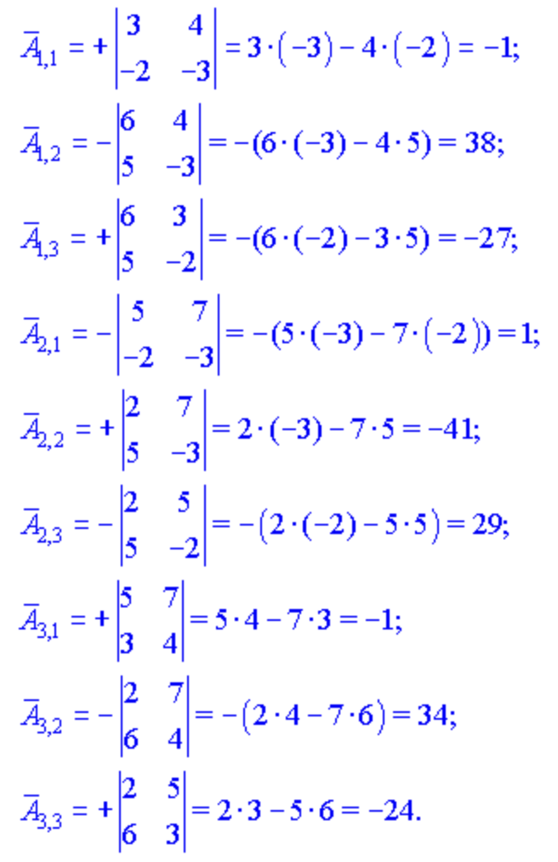

Складемо матрицю доповнень:

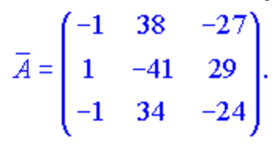

Транспонуємо:

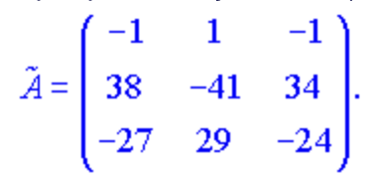

Ділимо на визначник:

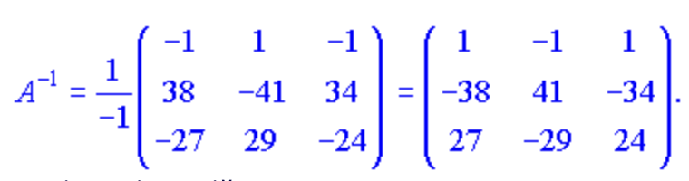

Одержали обернену матрицю.

Перевіряємо:

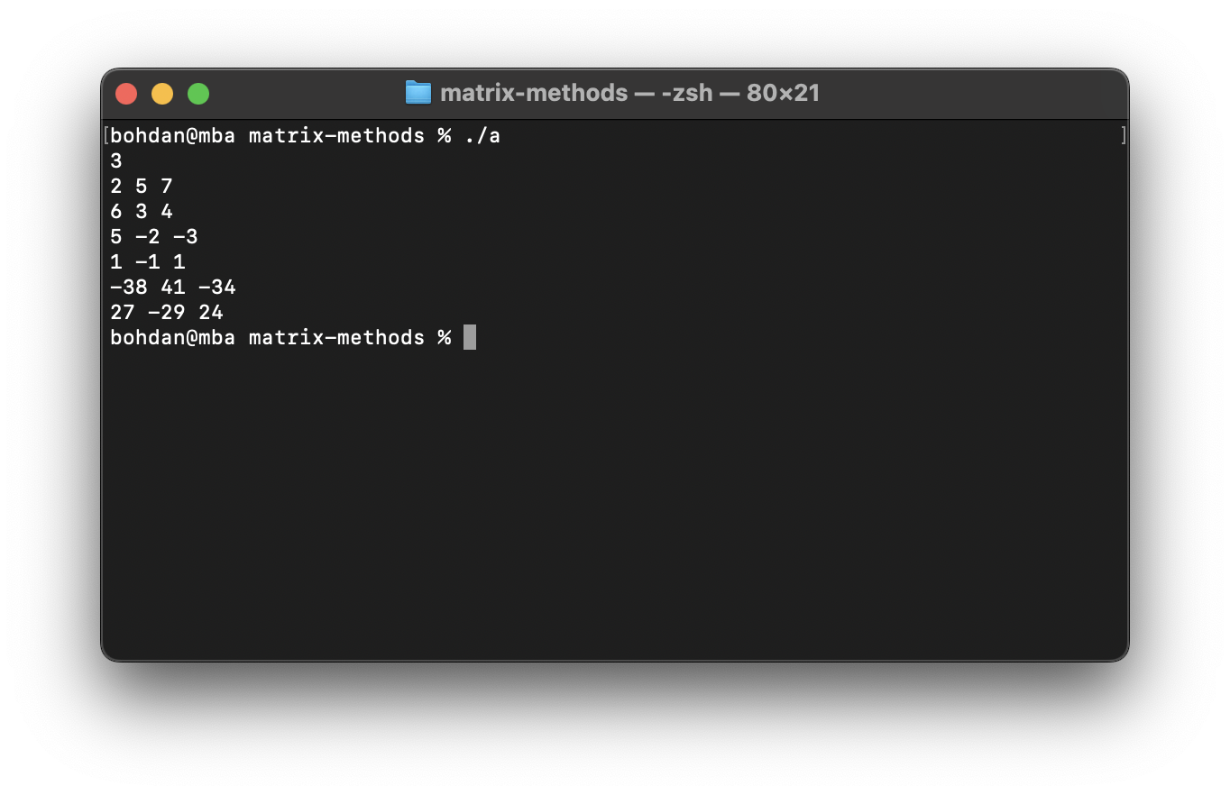

Одержали правильний результат.

**Висновки**

Отже, у даній роботі, було описано алгоритм знаходження оберненої матриці методом мінорів. Також було написано програму його реалізації, а також деякі інші методи роботи з матрицями та тести до них. У програмі доступна функція знаходження оберненої матриці та виведення її в консоль.

Так як в алгоритмі використовується метод мінорів, то складність алгоритму склала O(n!) де n – розмір матриці.

**Використані літературні джерела**

* «Алгоритми та складність». Лекція №10
* [https://en.wikipedia.org/wiki/Обернена_матриця](https://en.wikipedia.org/wiki/Damerau–Levenshtein_distance%20)
* [https://google.github.io/googletest/](https://google.github.io/googletest/%20)